
О внесении изменений в решение маслихата района Тереңкөл от 11 мая 2020 года № 3/57 "Об утверждении проекта (схемы) зонирования земель и о повышении базовых ставок земельного налога района Тереңкөл"
Решение маслихата района Тереңкөл Павлодарской области от 5 марта 2025 года № 6/27. Зарегистрировано в Департаменте юстиции Павлодарской области 7 марта 2025 года № 7643-14
Маслихат района Тереңкөл РЕШИЛ:
1. Внести в решение маслихата района Тереңкөл "Об утверждении проекта (схемы) зонирования земель и о повышении базовых ставок земельного налога района Тереңкөл" от 11 мая 2020 года № 3/57 (зарегистрировано в Реестре государственной регистрации нормативных правовых актов под № 6833) следующие изменения:
приложения 1, 2 к указанному решению изложить в новой редакции согласно приложениям 1, 2 к настоящему решению.
2. Контроль за выполнением настоящего решения возложить на постоянную комиссию малихата района Тереңкөл по аграрным вопросам.
3. Настоящее решение вводится в действие с 1 января 2026 года.
Председатель маслихата района Тереңкөл | Р. Габидулин
Приложение 1
к решению маслихата
района Тереңкөл
от 5 марта 2025 года № 6/27
Приложение 1
к решению маслихата
района Тереңкөл
от 11 мая 2020 года № 3/57
Проект (схема) зонирования земель района Тереңкөл

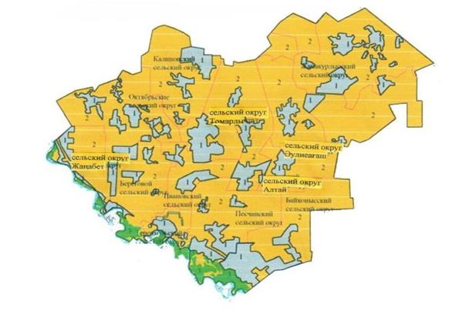

Условные обозначения:
1 | земли населенного пункта
2 | земли сельскохозяйственного назначения (пастбища, сенокосы, пашня)
3 | земли сосбо охраняемых природных территорий

Приложение 2
к решению к решению
маслихата района Тереңкөл
от 5 марта 2025 года № 6/27
Приложение 2
к решению маслихата
района Тереңкөл
от 11 мая 2020 года № 3/57
Повышение ставок земельного налога к базовым ставкам земельного налога
на основании проекта (схемы) зонирования земель района Тереңкөл
Зоны расположения земель | Процент повышения
Теренкольский сельский округ
1 | 50%
Байконысский сельский округ
1 | 50%
Песчанский сельский округ
1 | 50%
Береговой сельский округ
1 | 50%
сельский округ Жаңабет
1 | 50%
Октябрьский сельский округ
1 | 40%
Ивановский сельский округ
1 | 40%
Калиновский сельский округ
1 | 40%
сельский округ Томарлы
1 | 40%
сельский округ Алтай
1 | 40%
сельский округ Әулиеағаш
1 | 30%
Жанакурлысский сельский округ
1 | 30%

© 2012. РГП на ПХВ «Институт законодательства и правовой информации Республики Казахстан» Министерства юстиции Республики Казахстан

